Raport ewaluacji priorytetu 3.4 "Rodzice są partnerami szkoły".

I. Informacje ogólne
Obiekt ewaluacji:
Współpraca szkoły z rodzicami w obszarze „ nauczyciel-uczeń-rodzic-nauczyciel.”
Zastosowane metody ewaluacji:
Ankieta diagnostyczna, analiza dokumentacji.
Zastosowane narzędzia badawcze:
Kwestionariusz ankiety, analiza dokumentów.
Grupa badawcza:
Wszyscy nauczyciele klas I-VI, 167 rodziców jako reprezentatywna grupa wybranych klas, dokumenty szkoły.
Ewaluację przeprowadzili:
Anna Gryga, Wiesława Kieca, Małgorzata Śleziak
Termin przeprowadzenia badania:
marzec - czerwiec 2013 r.
Dodatkowe informacje:
Ankiety przeprowadzone w ramach ewaluacji priorytetu 3.4 - Rodzice są partnerami
szkoły, zostały przeprowadzone w czterech grupach badawczych. Jedną stanowili rodzice klas 1-3, drugą - klas 4-6, trzecią nauczyciele, czwartą Rada Rodziców .
Ponadto przeprowadzono analizę dokumentacji szkolnej.
Ankieta dla nauczycieli zawierała 8 pytań. Rozdane zostały 33 ankiety, z których zwróconych zostało 30 ankiet. Dla rodziców klas 1-6 rozdano 150 ankiet zawierających 9 pytań: 80 ankiet osobno dla klas 1-3, 70 ankiet osobno dla klas 4-6. Różnica w ankietach polegała na zamieszczeniu informacji o lekcjach wychowawczych w ankietach klas 4-6. Radzie Rodziców zostało rozdanych 17 ankiet z których zwrócono 11.
Analiza dokumentacji szkolnej dotyczyła: protokołów z posiedzeń Rady Pedagogicznej, sprawozdań zamieszczonych w protokołach, dzienników klasowych, protokołów z zebrań rodzicielskich, strony internetowej szkoły oraz kroniki szkolnej.

II. Analiza ankiet:
Grupę badawczą dla opisywanego obiektu ewaluacji stanowili wszyscy nauczyciele
pracujący w Szkole Podstawowej nr 3 w Żywcu oraz 72% ankietowanych rodziców
Szkoły Podstawowej nr 3 w Żywcu. Dla zapewnienia poczucia bezpieczeństwa
i szczerych odpowiedzi ankiety były anonimowe.
Rodzicom wydano 150 ankiet, zwrócono 108 ankiet, z których do analizy wykorzystano 108 szt.
Nauczycielom rozdano 33 ankiety, zwrócono 30, z których do analizy
wykorzystano 30 szt., co stanowiło 90,9 % wszystkich nauczycieli pracujących
w szkole.
Ankieta dla rodziców składała się z 9 pytań, z czego 7 stanowiło pytania zamknięte,
2 półotwarte.
Ankieta dla Rady Rodziców składała się z 3 pytań z czego 2 były zamknięte, a jedno półotwarte.
W przypadku ankiety dla nauczycieli ankieta składała się z 8 pytań, z czego 6 stanowiły pytania zamknięte, a 2 półotwarte.

Analiza ankiet dla rodziców klas 1-3.

1. Czy liczba zebrań klasowych i innych spotkań z rodzicami jest:
za mała - 1 wystarczająca - 59 za duża – 1
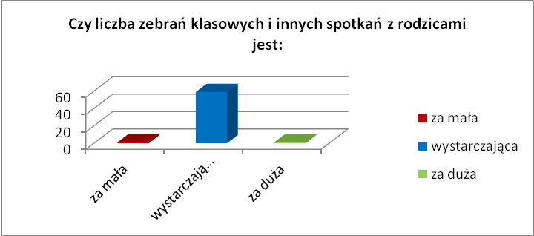

2. Czy czas trwania zebrania jest:
za długi - 2 za krótki - 0 odpowiedni - 59
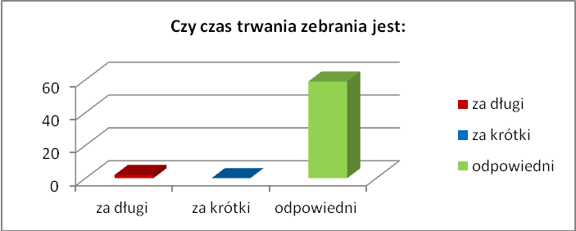

3. Czy mają Państwo możliwość, by uzyskać w formie indywidualnej rozmowy informacje na temat postępów i zachowania dziecka?
Tak - 54 raczej tak - 7 nie - 0 raczej nie - 0
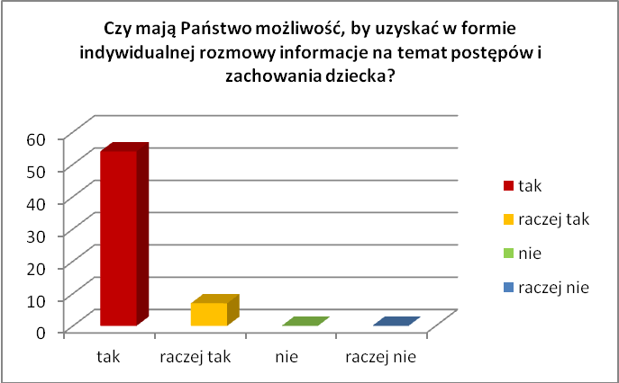

4.Czy podczas zebrań klasowych mają Państwo możliwość wypowiedzenia się
w sprawach życia klasy?
tak - 50 raczej tak 5 nie - 0 raczej nie - 0
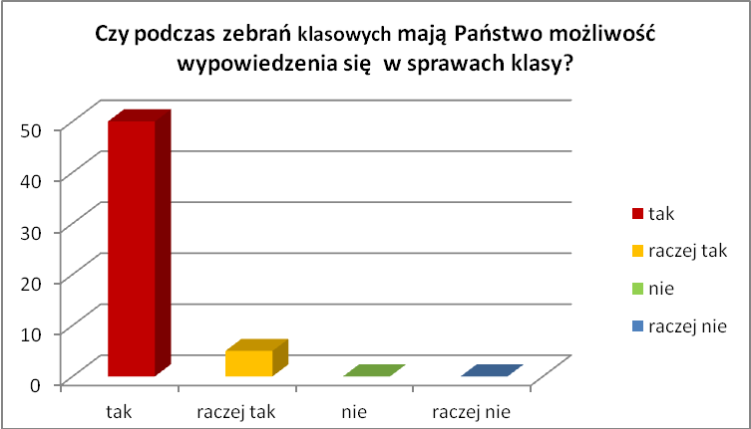
5. Czy mają Państwo możliwość współdecydowania w sprawach dotyczących życia klasy?
tak - 40 raczej tak - 19 nie - 1 □ raczej nie - 1
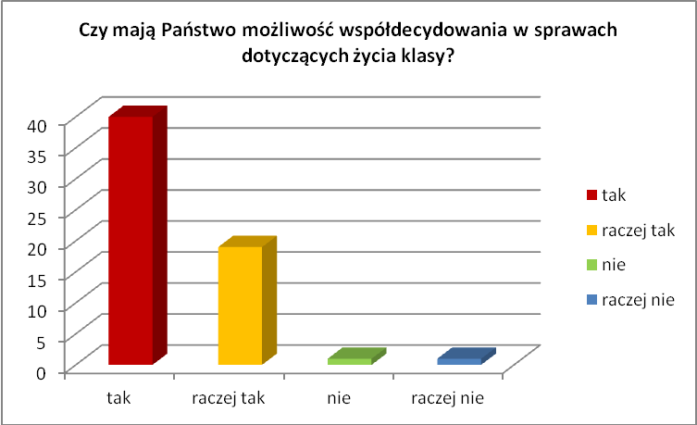

Jeżeli tak to, w jakim zakresie? (można zaznaczyć kilka )
zajęcia otwarte - 17 imprezy szkolne - 37 imprezy pozaszkolne - 29
zajęcia pozalekcyjne - 20 inne - 11
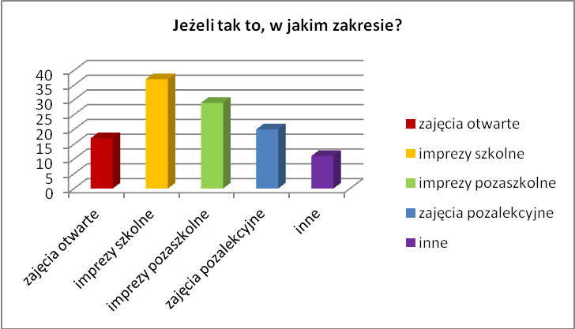

6. Skąd najczęściej czerpią Państwo informacje na temat życia szkoły?
od wychowawcy - 58 ze strony internetowej - 3

z innego źródła (jakiego?) - 9
(znajomi, pedagog, własne dziecko, rodzice starszych dzieci, inni rodzice)
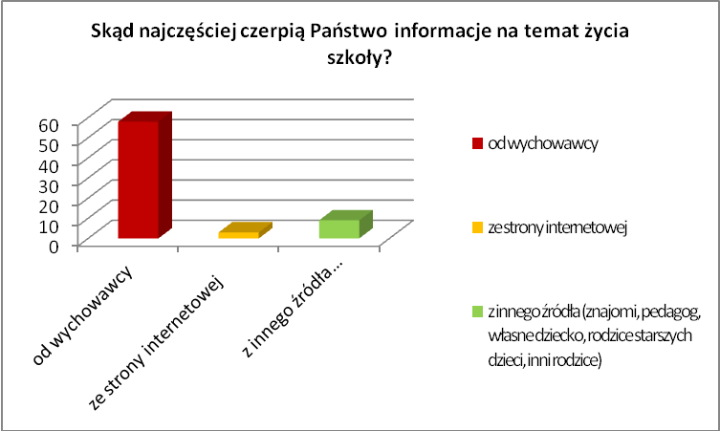

7. Czy Państwa zdaniem szkoła wspiera rodziców w wychowywaniu dzieci?
tak - 28 raczej tak - 30 nie - 0 raczej nie - 1
brak odpowiedzi - 1
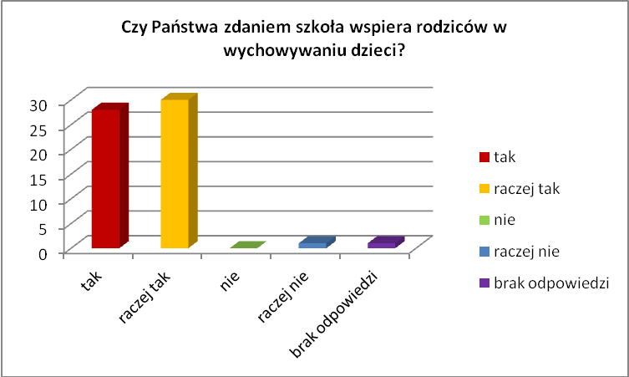

Jeżeli tak, to proszę zaznaczyć właściwe:
- rozmowy indywidualne pedagoga z uczniem i rodzicem - 13
- rozmowy indywidualne wychowawcy z uczniem i rodzicem - 49
- zapewnienie dostępu do wszelkich informacji dotyczących pomocy pedagogicznej
i psychologicznej - 15
- rozwijanie zainteresowań na interesujących zajęciach pozalekcyjnych - 35
- udział dzieci w uroczystościach o charakterze społecznym lub patriotycznym - 32
- inaczej (jak?) - 4 (muzea, teatr, wycieczki, konkursy tematyczne)
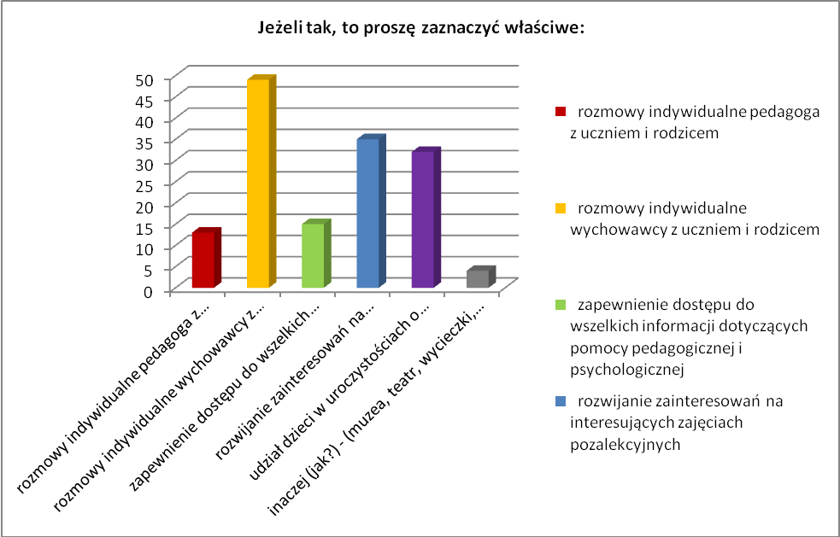

8. Czy wychowawcy zachęcają Państwa do angażowania się w organizację imprez szkolnych i klasowych?
tak - 48 raczej tak - 11 nie - 0 raczej nie - 1
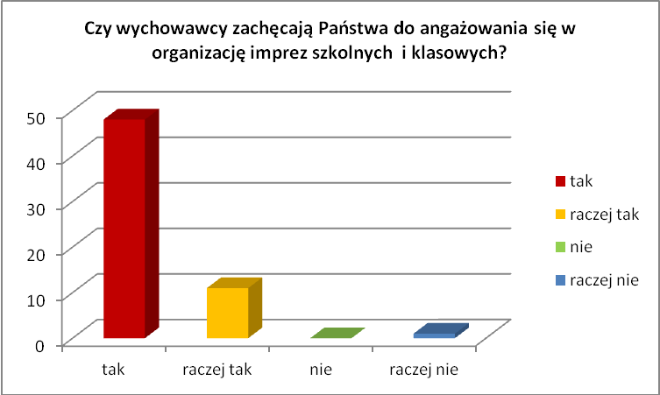

9. Jak oceniają Państwo zaangażowanie Rady Rodziców w życie szkoły:
(Proszę odpowiednie podkreślić)

1- fatalnie - 0 2 - słabo - 0 3 - przeciętnie - 3
4 - dobrze - 30 5 - bardzo dobrze - 26 6- świetnie - 2

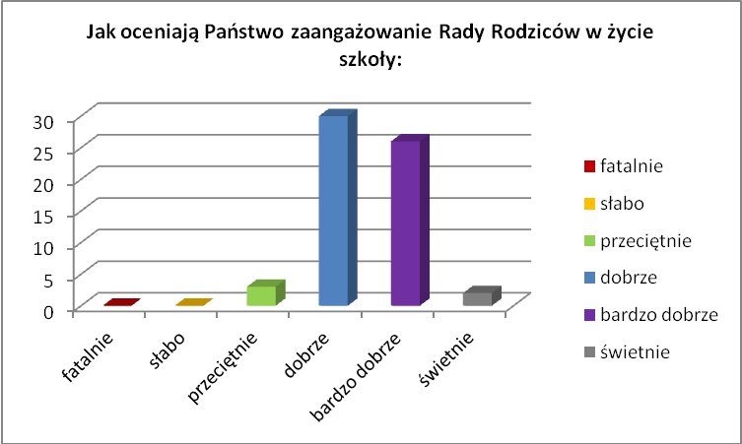

Analiza ankiet dla rodziców klas 4-6.

- Czy liczba zebrań klasowych i innych spotkań z rodzicami jest:
za mała - 0 wystarczająca - 43 za duża - 2
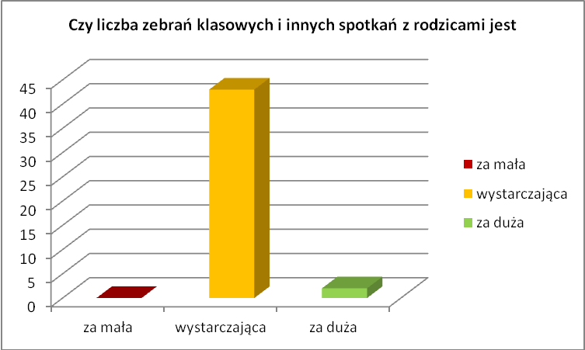
- Czy czas trwania zebrania jest:
za długi - 4 za krótki - 0 odpowiedni - 41

- Czy mają Państwo możliwość, by uzyskać w formie indywidualnej rozmowy informacje na temat postępów i zachowania dziecka?
tak - 36 raczej tak - 9 nie - 0 raczej nie - 0
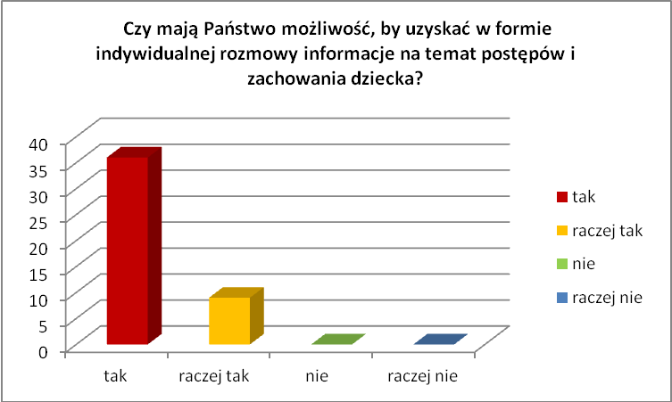

4. Czy podczas zebrań klasowych mają Państwo możliwość wypowiedzenia się
w sprawach życia klasy?
tak - 39 raczej tak - 6 nie - 0 raczej nie - 0

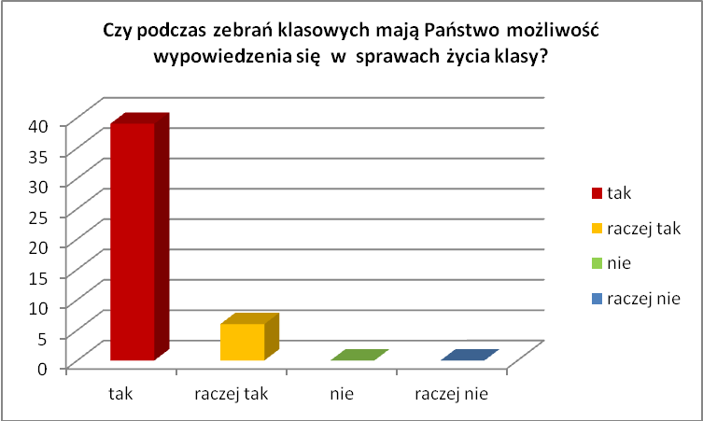

- Czy mają Państwo możliwość współdecydowania w sprawach dotyczących życia
klasy?
tak - 30 raczej tak - 12 nie - 1 raczej nie - 2
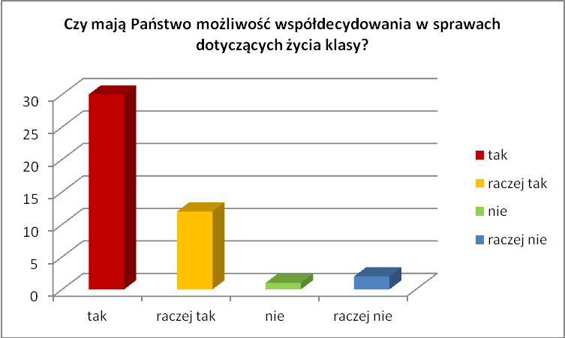

Jeżeli tak to, w jakim zakresie:
zajęcia otwarte - 7 imprezy szkolne - 29 imprezy pozaszkolne - 18
zajęcia pozalekcyjne - 11 lekcje wychowawcze - 5 inne - 11

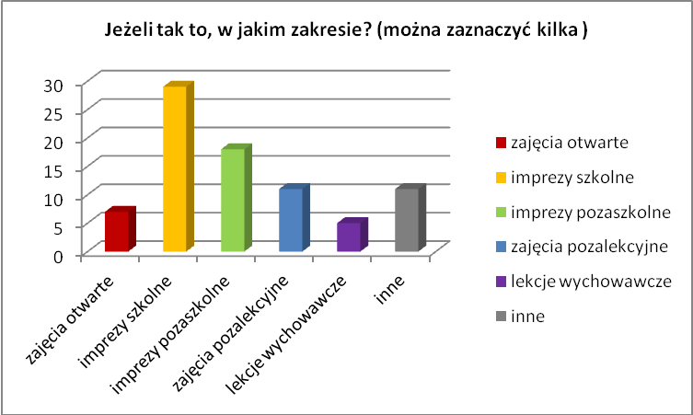

- Skąd najczęściej czerpią Państwo informacje na temat życia szkoły?
od wychowawcy - 41 ze strony internetowej - 3
z innego źródła (jakiego?) - 9
(Rada Rodziców, rozmowa z dzieckiem, rozmowa z innymi rodzicami, rozmowa z p. Pedagog
i p. Dyrektor)
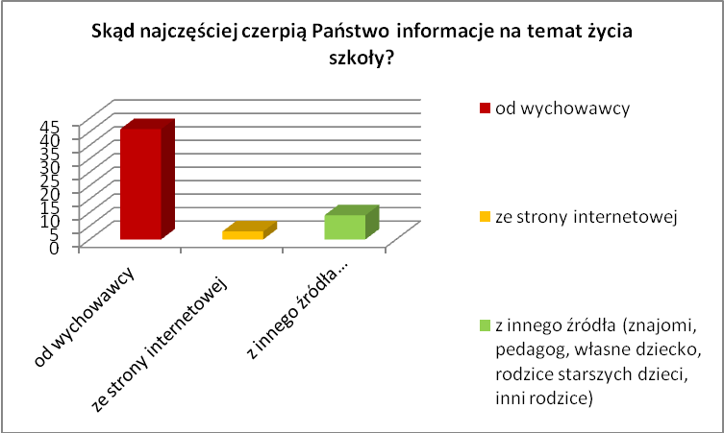

- Czy Państwa zdaniem szkoła wspiera rodziców w wychowywaniu dzieci?
tak - 21 raczej tak - 21 nie - 0 raczej nie - 3 brak odpowiedzi - 1
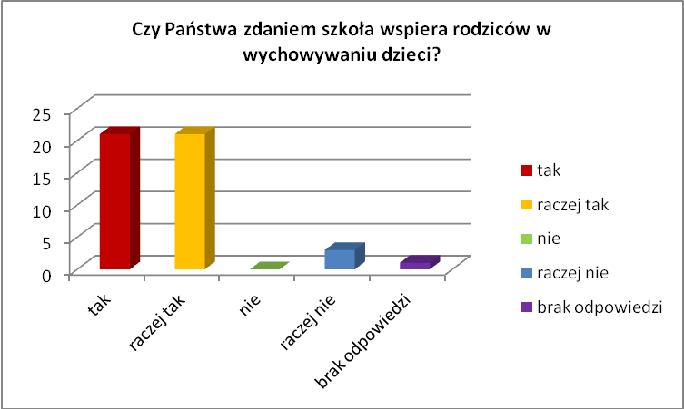

Jeżeli tak, to proszę zaznaczyć właściwe:
- rozmowy indywidualne pedagoga z uczniem i rodzicem - 10
- rozmowy indywidualne wychowawcy z uczniem i rodzicem - 19
- zapewnienie dostępu do wszelkich informacji dotyczących pomocy pedagogicznej
i psychologicznej - 13
- rozwijanie zainteresowań na interesujących zajęciach pozalekcyjnych - 15
- udział dzieci w uroczystościach o charakterze społecznym lub patriotycznym - 16
- odpowiedni dobór tematów na lekcjach wychowawczych - 8
- inaczej (jak?) - 0
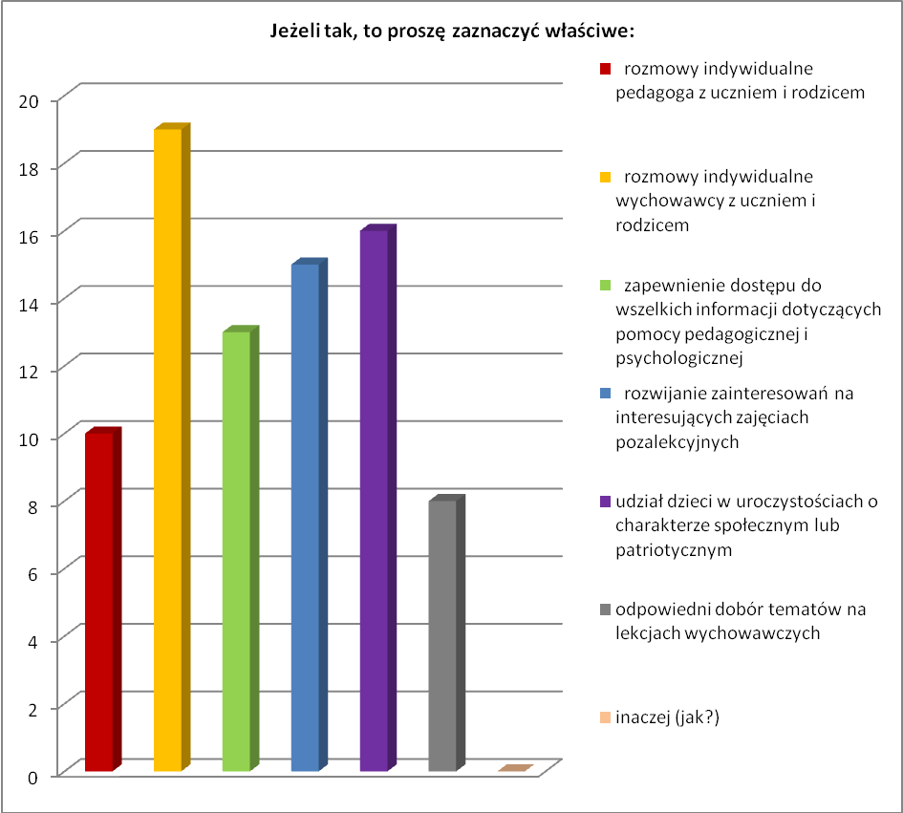
- Czy wychowawcy zachęcają Państwa do angażowania się w organizację imprez szkolnych i klasowych?
tak - 31 raczej tak - 12 nie - 0 raczej nie – 1 brak odpowiedzi - 1
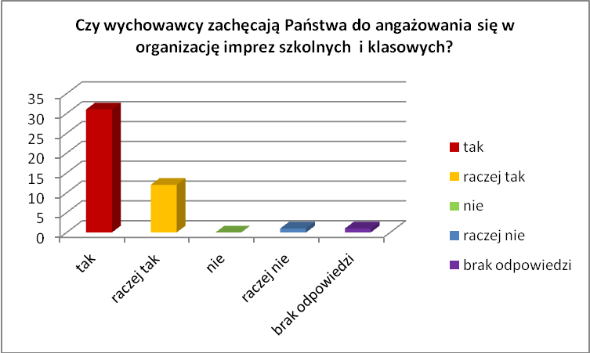

- Jak oceniają Państwo zaangażowanie Rady Rodziców w życie szkoły:

1- fatalnie - 0 2 - słabo - 0 3 - przeciętnie - 0
4 - dobrze - 26 5 - bardzo dobrze - 10 6- świetnie - 4

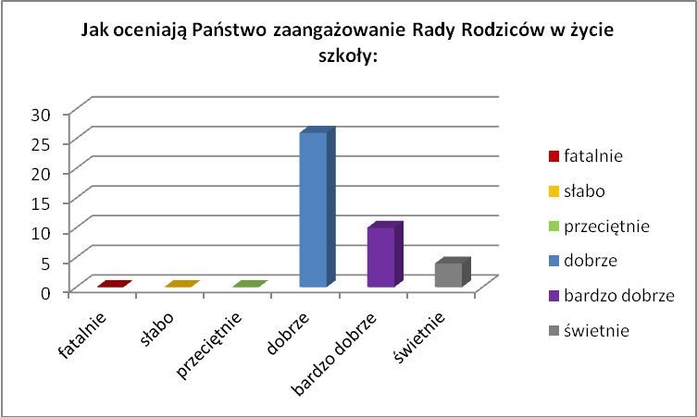
Analiza ankiet dla nauczycieli.

Pyt. 1. Czy jest Pan(i) zadowolony(a) ze współpracy z rodzicami?
tak - 8 raczej tak - 21 nie - 1 raczej nie - 0
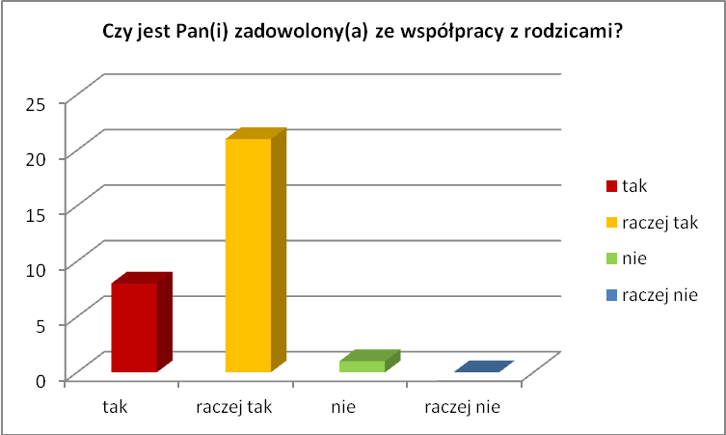
Pyt. 2. Z których form współpracy rodzice najchętniej korzystają?
- klasowe zebrania - 27
- konsultacje indywidualne - 24
- dni otwarte - 4
- lekcje otwarte dla rodziców - 5
- spotkania okolicznościowe, wycieczki szkolne, uroczystości szkolne - 18
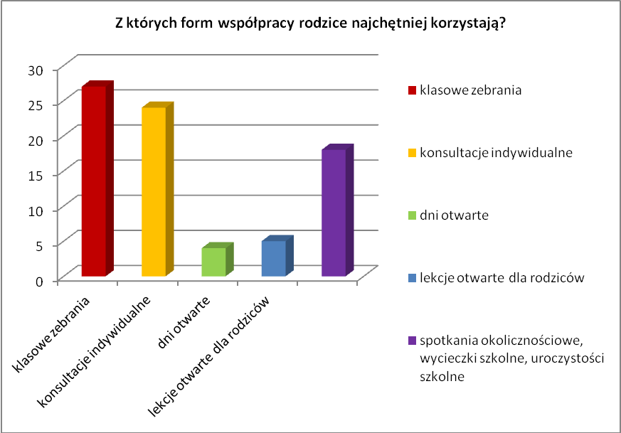

Pyt. 3. Czy rodzice są zaangażowani w życie szkoły?
tak - 5 raczej tak - 23 nie - 0 raczej nie - 1 brak odpowiedzi – 1
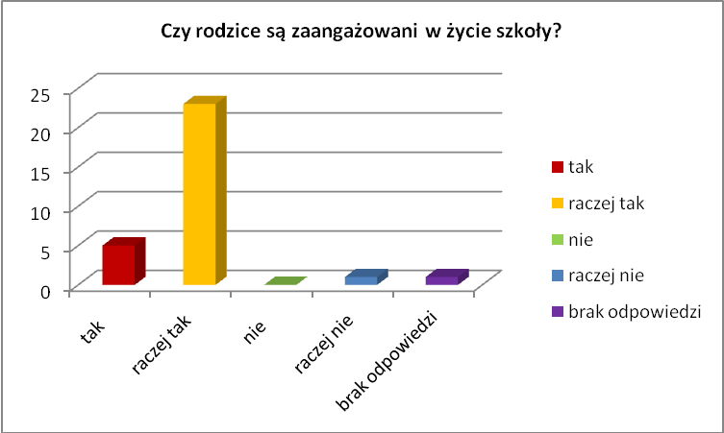
Pyt. 4. Czy rodzice podczas zebrań klasowych mają możliwość wypowiedzenia się
w sprawach życia klasy?
tak - 30 nie - 0 czasami - 0
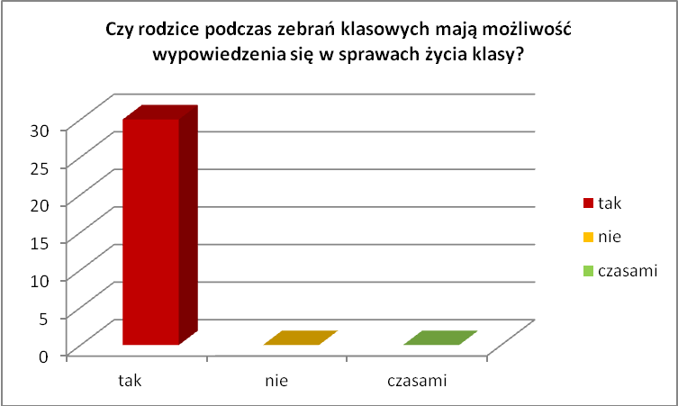

Pyt. 5. W jakim stopniu rodzice wspierają nauczycieli w rozwiązywaniu problemów
wychowawczych?
- kontaktują się z nauczycielem - 29
- kontaktują się z pedagogiem szkolnym - 20
- podejmują współpracę w zakresie rozwiązania problemów - 21
- szukają innych rozwiązań - 5
- nie wykazują żadnej inicjatywy - 1
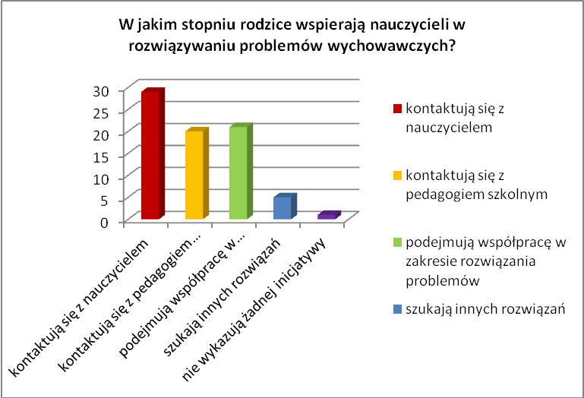

Pyt. 6. W jakim stopniu rodzice wspomagają nauczycieli w realizacji zadań dydaktycznych?
- kontrolują odrabianie przez dziecko prac domowych - 20
- wspomagają przygotowanie dzieci do lekcji i konkursów - 14
- czuwają nad postępami w nauce dziecka - 20
- zaopatrują w podręczniki i pomoce dydaktyczne - 23
- inne: 0
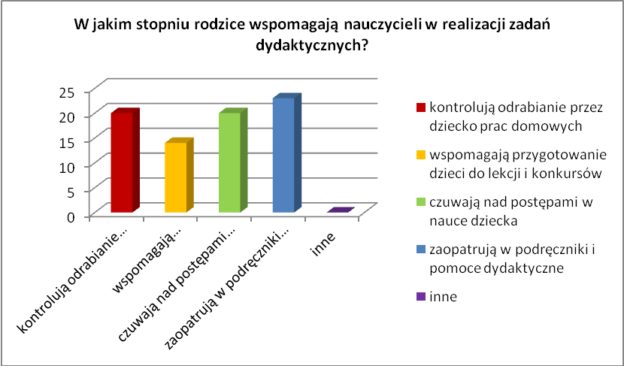
Pyt. 7. Czy system kontaktów rodziców z nauczycielami spełnia Pana(i) potrzeby i oczekiwania ?
tak - 5 raczej tak - 23 nie - 1 raczej nie - 1
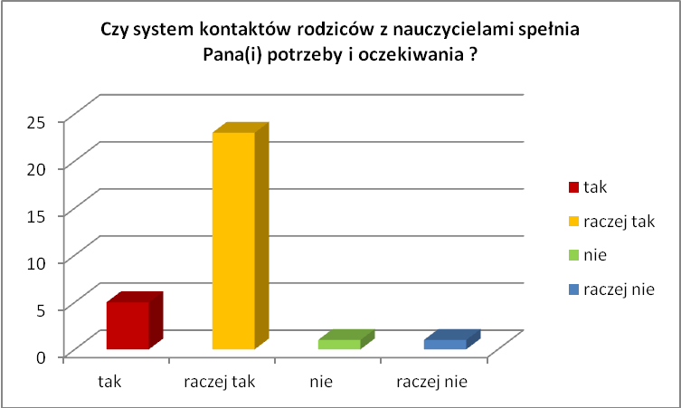

Pyt. 8. Co chciałby Pan(i) zmienić w systemie kontaktów rodziców z nauczycielami ?
- formę - 5
- częstotliwość spotkań - 7
- inne: 18 (nic, nie, by im się chciało)
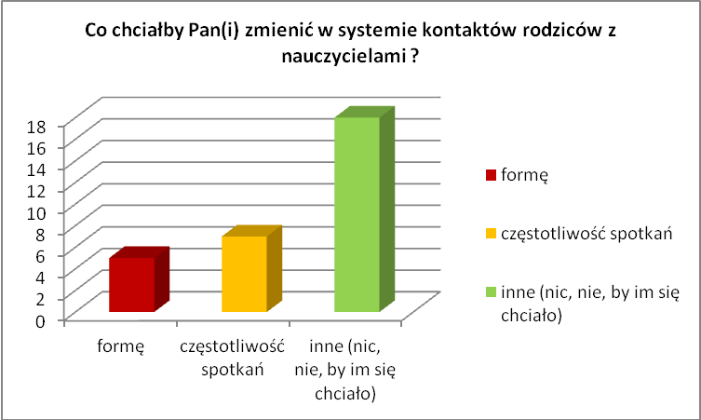

Analiza ankiet dla Rady Rodziców.
Rodzice są partnerami szkoły.
Pyt.1. Czy mają Państwo możliwość współdecydowania w sprawach dotyczących życia szkoły?

tak- 4 raczej tak - 7 nie -0 raczej nie-0

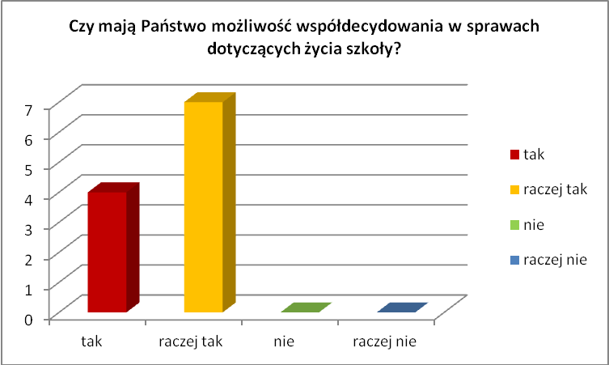

Jeżeli tak to, w jakim zakresie:
udział w tworzeniu Szkolnego Programu Profilaktycznego i Szkolnego
Programu Wychowawczego - 7
udział w tworzeniu Statutu Szkoły -5
inne (jakie?)....rozwiązywanie problemów związanych z niskimi nakładami samorządu na szkołę, decyzje o organizowaniu imprez dla dzieci, uroczystości., organizacja imprez szkolnych…..................................................................

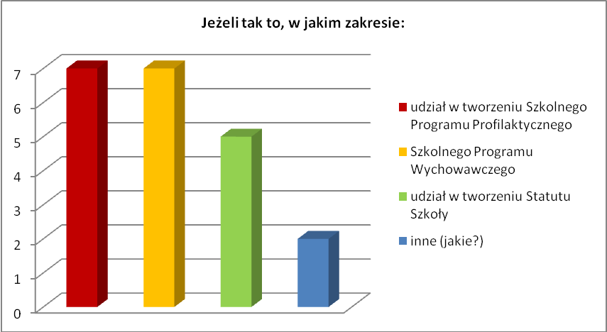

Pyt.2. Czy na zebraniach Rady Rodziców mają Państwo możliwość dzielenia się swoimi
sugestiami i opiniami na temat życia szkoły?

tak- 10 raczej tak - 1 nie - 0 raczej nie-0

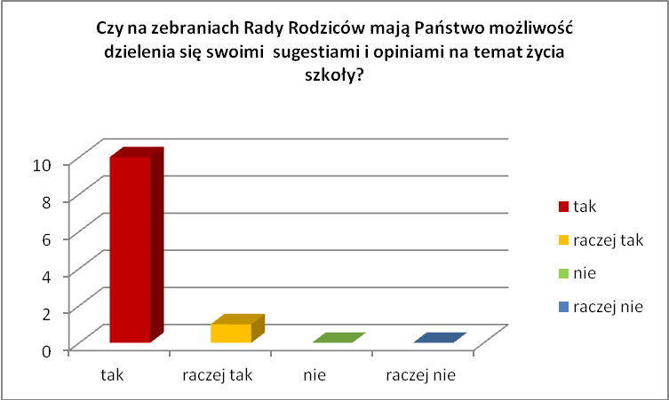

Pyt.3. Czy Państwa sugestie i opinie dotyczące organizacji życia szkolnego są przez szkołę wdrażane?

tak - 5 raczej tak- 6 nie- 0 raczej nie-0
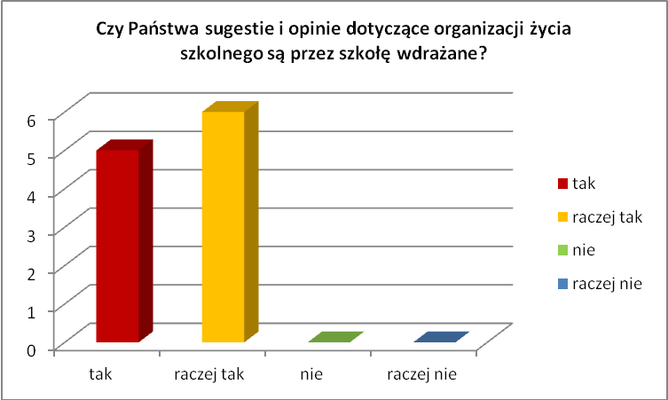

Protokoły, sprawozdania zamieszczone w protokołach
Na podstawie sprawozdań wychowawców klas z protokołu nr 133-139 za rok 2012/2013:
a) Współpraca rodziców ze szkołą uczniów klas 1-3:
- rodzice aktywnie uczestniczą w życiu szkoły, pomagając w przygotowaniu imprez
okolicznościowych z okazji: Dnia Nauczyciela, Wigilii, Święta Szkoły, Dnia Babci
i Dziadka, Dnia Mamy, Dnia Dziecka,
- biorą udział w wycieczkach edukacyjnych.
- nauczyciele wychowawcy współpracę z rodzicami dokumentują w sprawozdaniach wychowawczych i protokołach z zebrań z rodzicami.
- rodzice otrzymują podziękowania na zakończenie roku szkolnego.

b) Współpraca rodziców ze szkołą uczniów klas 4-6:
Dokumentacja współpracy w sprawozdaniach wychowawców klas.

Dzienniki klasowe, sprawozdania z zebrań rodzicielskich
W dziennikach odnotowana jest data i obecność rodzica na zebraniu klasowym lub
konsultacje indywidualne.

W dzienniku klasowym, w tabeli "Ważne wydarzenia", odnotowana jest data zebrania rodzicielskiego i problematyka poruszanych zagadnień.
Po każdym zebraniu rodzicielskim wychowawcy sporządzają protokoły z zebrań zawierające problematykę przedstawioną przez szkołę , wychowawcę klasowego oraz rodziców.

Strona internetowa, kronika szkolna
Większość imprez klasowych i zaangażowanie rodziców w życie szkoły
udokumentowane jest na stronie szkoły: http://sp3zywiec.superszkolna.pl i kronice szkolnej.

Analiza dokumentacji szkolnej
- analiza dokumentów szkoły wykazuje, że placówka zachęca rodziców do czynnego udziału w proponowanych formach aktywności oraz do podejmowania wspólnych działań.
- zapisy statutowe dowodzą, że rodzice są w pełni uprawnieni do podejmowania decyzji w sprawach dotyczących edukacji ich dzieci.
- placówka oferuje fachową pomoc i wsparcie w osobach szkolnych specjalistów.
- regulacje wewnątrzszkolne mają na celu wzmacniać stosunki partnerskie na linii szkoła – dom rodzinny ucznia;
- podkreślają rolę rodzica w procesie edukacji i wychowania.

Statut Szkoły
- podkreśla, że szkoła w zakresie nauczania i kształcenia współpracuje z rodzicami,
- podaje formy kontaktów nauczycieli i wychowawców z rodzicami,
- w zadaniach szkolnych specjalistów (pedagoga, logopedy) uwzględnia organizowanie i prowadzenie różnych form pomocy pedagogiczno –psychologicznej,
- precyzuje cele, kompetencje i zadania działalności Rady Rodziców jako rodzicielskiego organu szkoły w zakresie wszystkich spraw dotyczących placówki,
- zadania wychowawcy obejmują współdziałanie z rodzicami,
- wśród wyszczególnionych zadań nauczyciela jest mowa o systematycznej współpracy z domem rodzinnym uczniów,
- zobowiązuje rodziców do ścisłej współpracy z nauczycielami i specjalistami zatrudnionymi w szkole
Szkolny Program Wychowawczy:
- podkreśla w zadaniach wychowawcy wspieranie rodziców w procesie wychowania,
- w zadaniach rodziców podkreśla między innymi :- współpracę z nauczycielami w działaniach ukierunkowanych na dobro dziecka,
- systematyczne kontaktowanie się z nauczycielami w celu uzyskania aktualnych informacji dotyczących dziecka,
- współorganizację imprez klasowych i szkolnych,
- aktywne uczestnictwo w rozwiązywaniu problemów własnej klasy i szkolnych , kształtowanie właściwego wizerunku szkoły .

III. Wnioski:
- Z przeprowadzonych ankiet wynika, że rodzice wyrazili ogólne zadowolenie z liczby zebrań klasowych i comiesięcznych spotkań, oraz, że czas tych zebrań jest odpowiedni.
- Zdecydowana większość ankietowanych zarówno w klasach 1-3 jak i 4-6 wypowiedziała się, że na zebraniach klasowych i comiesięcznych spotkaniach ma możliwość uzyskania informacji na temat postępów i zachowania dziecka, oraz możliwość współdecydowania o sprawach dotyczących życia klasy.
- Zdecydowana większość rodziców w klasach 1-3 i 4-6 wypowiedziała się, że ma możliwość współdecydowania o sprawach organizacji imprez szkolnych i pozaszkolnych. Na tym tle słabiej wypadła u ankietowanych możliwość decydowania o tematyce lekcji wychowawczych w klasach 4-6.
- Z przeprowadzonej ankiety wynika, że najskuteczniejszą formą przepływu informacji na temat życia szkoły są kontakty rodziców z wychowawcami. Niewielki odsetek rodziców wskazał na stronę internetową. W klasach 4-6 nośnikiem informacji na temat życia szkoły są również same dzieci.
- Zdaniem większości ankietowanych rodziców w klasach 1-6 uważa, że szkoła wspiera rodziców w wychowaniu dzieci. W klasach 1-3 najczęstszą formą wsparcia według ankietowanych rodziców są rozmowy indywidualne wychowawcy z uczniem i rodzicem, na drugim miejscu jest możliwość rozwijania zainteresowań na zajęciach pozalekcyjnych, udział dzieci w uroczystościach o charakterze społecznym lub patriotycznym, następnie zapewnienie dostępu do informacji dotyczących pomocy psychologiczno pedagogicznej. Rodzice wskazali również możliwość rozmów indywidualnych pedagoga z uczniem.
W klasach 4-6 z przeprowadzonych ankiet wynika, że szkoła wspiera rodziców
w wychowaniu najskuteczniej poprzez rozmowy indywidualne wychowawcy
z uczniem i rodzicem, udział dzieci w uroczystościach o charakterze społecznym lub
patriotycznym oraz rozwijanie zainteresowań na interesujących zajęciach
pozalekcyjnych. Wymieniony został również kontakt z pedagogiem szkolnym oraz
możliwość dostępu do wszelkich informacji dotyczących pomocy pedagogicznej i
psychologicznej. Najsłabiej, według rodziców, wychowanie dzieci wspiera
odpowiedni dobór tematów na lekcjach wychowawczych.
- Z przeprowadzonej ankiety wynika, że rodzice czują się zachęcani i angażowani przez wychowawców w organizację imprez szkolnych i klasowych.
- W sześciostopniowej skali oceniającej zaangażowanie Rady Rodziców w życie szkoły, ankietowani rodzice określili, że stopień tego zaangażowania mieści się na poziomie 4 – dobrze i 5 – bardzo dobrze.
- Analiza ankiet nasuwa wniosek, że strona internetowa szkoły powinna być częściej aktualizowana, tak by stanowiła źródło informacji na temat działalności szkoły.
- Z odpowiedzi na pytania znajdujące się w ankiecie dotyczącej przedstawicieli Rady Rodziców wynika, że: w zdecydowanej większości zarówno w klasach 1-3 jak i 4-6 rodzice mają możliwość współdecydowania w sprawach dotyczących życia szkoły w formie udziału w tworzeniu SPP i SPW, regulaminów i procedur, słabiej jeżeli chodzi o tworzenie statutu szkolnego.
Zdecydowana większość przedstawicieli Rady Rodziców uważa, że ma możliwość
dzielenia się na zebraniach swoimi opiniami i sugestiami na temat życia szkoły.

IV. Rekomendacje :
  - Zadowolenie rodziców ze współpracy ze szkołą kształtuje się na poziomie dość
wysokim. Rodzice współdecydują w sprawach szkoły i uczestniczą w podejmowanych przez szkołę działaniach.
  - Najmocniejszą stroną jest, jak wynika z ankiety, kontakt rodziców z wychowawcami klasowymi (zwłaszcza w klasach 1-3).
  - Wychowawcy powinni wykorzystać dobry kontakt z rodzicami i na zebraniach
klasowych przedstawiać i konsultować tematy godzin wychowawczych oraz brać pod uwagę sugestie rodziców, a także przedstawiać oferty zajęć pozalekcyjnych organizowanych w szkole.
  - Sposób komunikowania o wynikach nauczania i zachowania dzieci stosowany do
tej pory zaspokaja ich wiedzę w tym zakresie.
  - Należałoby zwrócić uwagę na polepszenie informacji na temat pracy Rady
Rodziców.
  - Rodzice mogliby w większym stopniu wpływać, na jakość i skuteczność pracy
szkoły poprzez jeszcze większe zaangażowanie się w pracę w Radzie Rodziców.
7.

IV.a. Rekomendacje SWOT:
1. Mocne strony:
Nauczyciele wychowawcy umożliwiają rodzicom kontakt ze szkołą, dostarczają
informacji o postępach dziecka, są otwarci na zmiany.
2. Szanse:
Rodzice mogą w większym stopniu wpływać na jakość i skuteczność pracy szkoły
poprzez inne formy opracowane przez nauczycieli wychowawców i Radę
Rodziców.
3. Słabe strony:
Rodzice ograniczają się do zaopatrywania w podręczniki i pomoce dydaktyczne,
kontrolowania i czuwania nad postępami dzieci w nauce. Najsłabiej wypada
pomoc w przygotowaniu dzieci do lekcji i konkursów.
Rzadko angażują się w pracę Rady Rodziców.

Zakończenie
Reasumując dotychczasowe rozważania za mocne strony można uznać:
- dobrą znajomość przez rodziców podstawowych dokumentów umożliwiających działalność szkoły
- współdecydującą rolę rodziców w sprawach szkoły
- aktywność rodziców na forum klasy- w szczególności rola wspomagająca proces dydaktyczno – wychowawczy
- częstą, dwustronną komunikację - zebrania z rodzicami oraz rozmowy indywidualne jako skuteczny kanał komunikacji nauczyciel-rodzic, rodzic- nauczyciel
- wspólną odpowiedzialność szkoły i domu za osiągnięcia dzieci
- wsparcie psychologiczne i pomoc merytoryczną
- stwarzanie w trakcie roku szkolnego możliwości do bliższego poznania się pracowników szkoły i rodziców
W przyszłości:
- warto zwiększyć jeszcze zaangażowanie rodziców w prace na rzecz szkoły i bardziej wykorzystać aktywność rodziców z pasją
- trzeba częściej uaktualniać stronę internetową szkoły i zwiększyć kontakt z rodzicami poprzez umieszczanie informacji o sprawach organizacyjnych dotyczących poszczególnych klas na: http://sp3zywiec.superszkolna.pl
- warto też zwiększyć liczbę spotkań rodziców ze specjalistami, ustalić harmonogram tych spotkań na cały rok i umieścić go na stronie internetowej oraz zadbać o to, aby były one ciekawe i przydatne
- dokładnie raz jeszcze przeanalizować wszystkie nawet pojedyncze wnioski i sugestie otrzymane od rodziców i nauczycieli podczas tej ewaluacji i w miarę możliwości je realizować.

Opracowały:
Anna Gryga
Wiesława Kieca
Małgorzata Śleziak

